Abril 27 de 2020
VALOR POSICIONAL Docente Nancy Rodríguez Sede Raúl Silva Holguín Jornada Mañana

Padres de familia y estudiantes de 2-1 a continuación las actividades para desarrollar en matemáticas: 1. Observe el video https://www.youtube.com/watch?v=Hg9L0op1Sfw y responde en tu cuaderno ¿Cuáles son los dos valores que tienen los números? ¿Qué es la unidad? ¿Qué es la decena? ¿Qué es la centena?

2. Analice las gráficas de cada uno de los ejercicios que aparecen abajo y luego pinte las centenas de color naranja, las decenas de color azul y las unidades de color fucsia, por último, escribe el número que se obtiene de cada representación. Visualiza el ejemplo A.
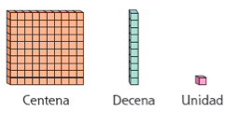

Ejemplo A:


C | D | U
2 | 6 | 2

262












C | D | U

C | D | U

C | D | U

C | D | U

C | D | U

C | D | U

